**Образование и молодежь**

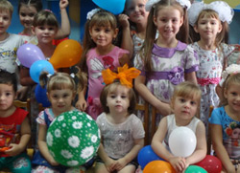**С юбилеем, страна детей!**

Детскому саду № 15 «Росинка» – 25! Его история началась четверть века назад, 28 сентября 1989 года, и сегодня успешно продолжается. Здесь всегда царит атмосфера добра, взаимоуважения и взаимопомощи. «А по-другому и быть не может, – говорит заведующая дошкольным учреждением Валентина Петровна Карайван. – У нас трудятся самые лучшие педагоги, воспитатели и младшие воспитатели, повара и уборщицы. Все они самоотверженно отдаются своему делу. Им пришлось немало поработать, преодолеть множество трудностей, чтобы достичь сегодняшнего успеха. Без преувеличения могу сказать, что каждый из них стремится создать для детей атмосферу любви и радости, сделать жизнь ребят интересной и содержательной».

В «Росинке» успешно функционирует современный воспитательно-образовательный комплекс с насыщенной предметно-развивающей средой. Здесь есть мини-музей, «Русская изба», экологическая и театральная студии, комната сказок, спортивный зал, две музыкальные зоны, кабинет психолога, медицинский и логопедический пункты, бассейн, летний сад-огород, а на участке имеются дорожка для оздоровительного бега и площадка для изучения малышами правил дорожного движения.

Выдумки, фантазии, доброжелательности и терпения педагогам действительно не занимать. Без этих качеств работать в детском учреждении невозможно, как и вырастить ребенка здоровым, активным, любознательным, трудолюбивым. Ведь именно годы, проведенные в детском саду, играют решающую роль в будущей жизни малыша, формируют основы интеллектуального и физического развития. Растить ребенка, отдавая ему частицу своей души, прививая лучшие качества, может далеко не каждый. Здесь, в «Росинке», много внимания уделяется оздоровительной работе, привлечению детей к творческой деятельности. Совместное проведение праздников, развлекательных мероприятий, досуга стало доброй традицией.

Воспитанники с большим желанием осваивают обучающие и развивающие программы, и, как правило, итоги только отличные. Свидетельство тому – положительные отзывы учителей. За это время учреждение проводило в школу около 2 000 выпускников.

Особо хочется отметить труд сотрудников, проработавших в ДОУ более 20 лет: Нины Павловны Саловой, Ирины Николаевны Молодецкой, Галины Николаевны Богдановой, Галины Павловны Кочетковой, Нины Ивановны Бойцовой, Наталии Сергеевны Трондиной, Натальи Владимировны Симахиной, Ольги Геннадьевны Стерляхиной, Лилии Владимировны Савуляк, Зухры Тимерьяновны Аминовой, Веры Васильевны Живаевой, Светланы Михайловны Барановой, Заремы Уматгиреевны Гардалоевой, Марии Захаровны Микитин.

С 2000 года заведует дошкольным учреждением № 15 Валентина Петровна Карайван, отличник народного образования, заслуженный педагог Российской Федерации, педагог высшей квалификационной категории: «Всю жизнь проработав в системе образования, я ни разу не пожалела о выбранной в юности профессии. Да, были и взлеты, и очень тяжелые моменты, но динамика, новизна, творчество и радость от общения с детьми не позволяли оставить любимую работу. Это мой путь, он предназначен мне судьбой. Начинала его с должности воспитателя. Руководителем стала благодаря тем людям, кто меня окружал, которым хотелось идти со мной вместе, развиваться и совершенствоваться. Я горжусь своим коллективом и желаю коллегам исполнения всех задуманных планов, творческих и инновационных.

Наш детский сад – это сложный механизм, со своими винтиками-шпунтиками, и каждый день в нем разный. Я бы сказала, что это ресурсный центр, где организуется информационно-методическая, педагогическая работа, реализуется много авторских программ, проектов. Мы работаем по основной общеобразовательной программе дошкольного образования, которая способствует всестороннему развитию ребенка, укреплению здоровья, воспитанию творческой личности, обеспечивает максимальную реализацию образовательного потенциала, дает возможность наиболее эффективно развивать индивидуальность каждого дошкольника с учетом его склонностей, интересов, уровня активности.

На протяжении вот уже нескольких лет мы ведем большую работу по привлечению молодых кадров, помогаем им активно расти в профессиональном плане, и поэтому у нас стабильный, дружный, творческий коллектив, позволяющий реализовать интересные, современные и творчески насыщенные педагогические мероприятия.

Детский сад – это живой организм, который дышит, чувствует, радуется, огорчается. У него есть свое имя – «Росинка». Именно так мы назвали наш добрый дом. Стараемся проникнуть в каждое сердце ребенка, поселить в нем радость, любовь, доброту...

Работаем в тесной связке с родителями, и сегодня хочется выразить им признательность. Спасибо огромное всем, кого мы по праву можем считать своими верными друзьями и надежными помощниками, единомышленниками.

Юбилей – это не только радостный праздник, а время подведения итогов, определения планов на перспективу. Мы прошли длинный путь не только становления, но и накопления педагогического опыта, повышения качества работы, творческого поиска, улучшения материально-технической базы. На протяжении многих лет щедро делимся своими наработками с коллегами города и области. На спортивных праздниках, музыкальных мероприятиях, фестивалях творчества, выставках-конкурсах различного уровня ребятишки, воспитатели и педагоги занимают призовые места. Наши дети живут в добром, уютном мире тепла, детских фантазий, вопросов и ответов, экспериментов и новых технологий.

Нам 25! Это главное и самое ожидаемое событие в наступающем новому учебном году. Надеемся, что он будет лучше, чем предыдущий, результативней.

Поздравляю свой любимый коллектив с юбилеем! Желаю всем здоровья и творческого вдохновения! Огромное вам спасибо за заботу и любовь к детям!»

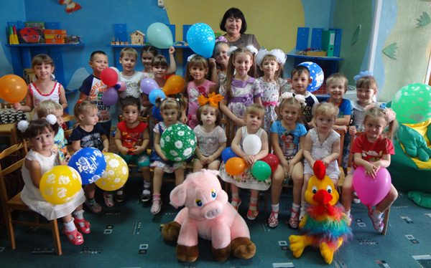

|  |
| --- |
| 19.09.2014 в категории: [Образование и молодежь](http://www.r-news.ru/index.php?category=10), автор: Новости Радужного |